Межрегиональная олимпиада школьников «Будущие исследователи – будущее науки»
по математике»

Отборочный тур 2023/24

Вариант 1.
7 класс
7.1. Куб Q со стороной 20 см был собран из кубиков со стороной 4 см. Затем из куба вынули четыре верхних угловых кубика и получили объёмную фигуру T. На сколько процентов при переходе от Q к T изменился а) объем? б) площадь полной поверхности?
Ответ. а) уменьшился на 3,2%; б) 0% (площадь не изменилась). Решение. а) Пусть V – объем одного кубика (легко подчитать, что V$=\text{64}{\text{cm}}^{3}$, но это даже не потребуется далее). Тогда объем всего куба равен 125V, т.к. большой куб составлен из 125 кубиков. Четыре вынутые угловые кубика имеют суммарный объем 4V, что составляет 100⋅(4 /125)% = 3,2% от объема куба. б) Рассмотрим одну из верхних угловых вершин куба, скажем, вершину А, она является также вершиной удаляемого кубика, скажем, кубика Р. Тогда А – общая вершина ровно трёх граней Р (трёх квадратиков со стороной 4 см.) Если кубик P вынуть, то вместо этих трёх граней на поверхности фигуры Т образуются три равные грани – квадратики со стороной 4 см: это три грани Р с общей вершиной, противоположной вершине А.

7.2. Петя задумал 32-значное натуральное число N и сообщил Коле первые 30 цифр: с первой по десятую – единицы, с 11-й по 20-ю – двойки, с 21-й по 30-ю – тройки. Ещё Петя сказал, что N делится на 72. Зная это, сможет ли Коля найти последние две цифры числа N ?
Ответ. Однозначно две последние цифры не определяются, есть два варианта: либо 1) 1 и 2; либо 2) 8 и 4. Решение. N должно делиться на 9 и на 8. Обозначим последние цифры x и y. Сумма первых 30 цифр числа N равна 60, поэтому по признаку делимости на 9, сумма x + y может равняться либо 3, либо 12. Кроме того, по признаку делимости на 4, число $\overline{\text{xy}}$ из последних двух цифр делится на 4. Поэтому $\overline{\text{xy}}$ могло быть равно либо 12, либо 48, либо 84. Но поскольку N делится на 8, то трехзначное число $\overline{3\text{xy}}$ (составленное из последних трех цифр числа N) делится на 8. Среди чисел 312, 348 и 384 этим свойством обладают 312 и 384. Комментарий. Если ученик подобными рассуждениями пришел к указанным двум возможным значениям, то независимо от формы его ответа («Коля сможет» или «не сможет») он получает полный балл.

7.3. В классе 33 ученика разыграли лотерею. В билетиках были записаны все натуральные числа от 1 до 33. Могло ли после лотереи получиться так, что а) сумма чисел на билетиках у мальчиков та же, что у девочек? б) сумма чисел у мальчиков вдвое меньше, чем у девочек?
Ответ. а) Не могло. 6) Могло. Решение. а) Сумма S всех чисел на билетиках нечетна (можно подсчитать ее: S = 33⋅(1+33) / 2 = 561, но легко, и не считая, увидеть, что в этой сумме 17 нечетных и 16 четных слагаемых). Поэтому разбить S на две равные (целые) части не удастся. б) Если разделить число S=561 на 3, то получится 187. Из шести самых больших чисел можно «набрать» 183, т.к. 33+32+31+30+29+28 = 183, и добавив 4, получим нужную сумму 187. С такими числами в билетиках у семи мальчиков получится нужный пример.

7.4. На клетчатой доске размера m × n в каждой клетке стоит по шашке. За один ход разрешается выбрать любые две шашки и каждую из них подвинуть на соседнюю по стороне клетку. Если на какой-то клетке оказалось хотя бы две шашки, то с этой клетки две шашки можно снять. Докажите, что если произведение mn делится на 4, то при помощи нескольких таких операций можно снять с доски все шашки.
Решение. Если m и n – числа четные, то доска разбивается на квадраты 2 × 2, и с каждого такого квадрата шашки можно снять после одной операции (две диагональные шашки передвинем на другую диагональ, получив на ней двойные шашки). Если же одно из чисел делится на 4, то доска разбивается на прямоугольники размера 1 × 4, и с каждого такого прямоугольника шашки снимаются после одной операции (крайние шашки сдвигаем к середине).

8 класс
8.1. Куб Q со стороной 20 см был собран из кубиков со стороной 4 см. Затем из куба вынули четыре верхних угловых кубика и получили объёмную фигуру T. На сколько процентов при переходе от Q к T изменился а) объем? б) площадь полной поверхности?
Ответ. а) уменьшился на 3,2%; б) 0% (площадь не изменилась). Решение. См. задачу 7.1.

8.2. В классе 33 ученика разыграли лотерею. В билетиках были записаны все натуральные числа от 1 до 33. Могло ли после лотереи получиться так, что а) сумма чисел на билетиках у мальчиков та же, что у девочек? б) сумма чисел у мальчиков вдвое меньше, чем у девочек?
Ответ. а) Не могло. 6) Могло. Решение. См. задачу 7.3.

8.3. Дан параллелограмм ABCD, у которого АВ = 10, ВС = 5. Биссектриса угла D пересекает боковую сторону AB в точке М. Найдите угол CMD.
Ответ. 90°. Решение. Так как ∠ADM = ∠MDC и ∠AMD = ∠MDC (в силу параллельности сторон AB и СD), то ∠AMD = ∠MDА. Значит, треугольник AMD – равнобедренный: AM = AD = 5. Тогда ВМ = АВ – АМ = 10 – 5 = 5. Следовательно, треугольник ВМС – тоже равнобедренный: ∠ВМС = ∠ВСМ. Поскольку ∠ВМС = ∠МСD, то ∠ВСМ = ∠МСD, и поэтому СМ – биссектриса угла C в параллелограмме ABCD. Тогда в треугольнике DMC сумма углов при основании DC равна половине суммы углов D и C параллелограмма ABCD, т.е. равна 180°:2 = 90°. Таким образом, ∠CMD = 180° – 90°= 90°.
А
D
С
B
М

8.4. На клетчатой доске размера m × n в каждой клетке стоит по шашке. За один ход разрешается выбрать любые две шашки и каждую из них подвинуть на соседнюю по стороне клетку. Если на какой-то клетке оказалось хотя бы две шашки, то с этой клетки две шашки можно снять. Докажите, что а) если произведение mn делится на 4, то при помощи нескольких таких операций можно снять с доски все шашки. б) если mn не делится на 4, то все шашки снять с доски не удастся.
Решение. а) См. задачу 7.4. б) Если оба числа m и n нечетны, то все шашки снять нельзя, т.к. вначале было нечетное число шашек, и каждый раз снимается по две шашки. Пусть теперь mn - четное число, не делящееся на 4. Рассмотрим шахматную раскраску нашей доски. Заметим, что изначально на черных клетках стояло mn/2 шашек (нечетное число). Покажем, что после каждого хода количество шашек, стоящих на черных клетках, будет нечетным. Действительно, при выполнении очередного хода могут быть три ситуации, когда подвигают две шашки либо из двух белых клеток, либо из двух черных, либо из белой и черной. В первом случае число шашек на черных клетках увеличится на два, во втором – уменьшится на два, в третьем – не изменится. Таким образом, четность не изменится. И при снятии пары шашек, очевидно, четность сохранится. Поэтому хотя бы одна шашка останется на черной клетке.

9 класс
9.1. Докажите, что не существует действительных чисел x, y, для которых $x^{2}−3\text{xy}+3y^{2}+1=0$.
Решение. Преобразуем выражение $x^{2}−3\text{xy}+3y^{2}+1$, выделив полный квадрат: $x^{2}−3\text{xy}+3y^{2}+1={\left(х−\frac{3}{2}у\right)}^{2}+\frac{3}{4}у^{2}+1$. Следовательно, выражение $x^{2}−3\text{xy}+3y^{2}+1$ при любых (действительных) х, у принимает положительные значения, и поэтому не существует x, y, для которых $x^{2}−3\text{xy}+3y^{2}+1=0$.

9.2. В стране 89 городов, некоторые пары городов соединены прямыми авиалиниями, всего таких прямых авиалиний 2023. Докажите, что города нельзя разбить на две группы так, чтобы любая прямая авиалиния соединяла два города из разных групп.
Решение. Предположим, от противного, что такое разбиение на две группы возможно. Пусть в одной группе x городов, тогда в другой (89 – x). Поскольку, в силу нашего предположения, нет авиалиний между городами одной и той же группы, количество авиалиний не превосходит x(89 – x). Квадратичная функция y = x(89 – x) достигает наибольшего значения при x = 44.5, а для целых аргументов наибольшее значение достигается при x = 44 и x = 45, оно равно 1980 < 2023. Противоречие. Комментарий. Легко также проверить требуемое неравенство следующим образом: (45 + с)(44 – c) =45⋅44 – c –$с^{2}$ 45⋅44 = 1980 при целых c$0$.

9.3. Дана трапеция ABCD, у которой боковая сторона CD равна сумме оснований AD+BC. Биссектриса угла D пересекает боковую сторону AB в точке М. Найдите угол CMD.
Ответ. 90°. Решение. Продлим DМ до пересечения с прямой ВС, точку пересечения прямых DМ и ВС обозначим через К. Так как ∠ADM = ∠MDC и ∠ADК = ∠DКC (в силу параллельности оснований), то ∠КDС = ∠DКС. Значит, треугольник СКD равнобедренный: СК = СD . Тогда ВК = СK – ВС = СD – BC = AD (по условию задачи). Учитывая параллельность ВК ⎥ ⎢AD, получаем отсюда, что АКВD – параллелограмм, в котором точка М – точка пересечения диагоналей. Значит, М – середина КD. Поскольку треугольник СКD равнобедренный, его медиана СМ является высотой и поэтому ∠CMD = 90°.
А
В
С
М
К
D

9.4. Докажите, что существует 100 последовательных натуральных чисел, среди которых ровно три простых.
Решение. Рассмотрим первые 100 натуральных чисел: 1, 2, …, 100. Среди них больше трёх простых (даже в первой десятке четыре простых числа). С другой стороны, можно указать 100 последовательных натуральных чисел, среди которых простых чисел нет. Действительно, рассмотрим сто последовательных чисел: 101! + 2, 101! + 3, …, 101! +101 (напомним: n! = 1⋅2⋅…⋅n ). Все эти числа – составные (первое из них делится на 2, второе – на 3, сотое – на 101). Обозначим через S(n) количество простых среди последовательных чисел n, n + 1 ,…, n + 99. Имеем: S(1) > 3 и S(101!+2) = 0. Далее, заметим, что если сдвинуться на единицу от сотни последовательных чисел n, n + 1,…, n + 99 и перейти к n + 1, n + 2,…, n + 100, то при этом могут быть три случая: 1) S(n+1) = S(n) (в случае, когда числа n и (n+100) либо оба простые, либо оба составные); 2) S(n+1) = S(n) – 1 (в случае, когда n простое, а (n+100) составное); и 3) S(n+1) = S(n) + 1 (в случае, когда n составное, а (n+100) простое). Во всех случаях значение S(n) при увеличении n на единицу не может «прыгнуть» больше, чем на единицу. Значит, «пропустить» значение S(n) = 3 невозможно (оно обязательно достигается при некотором n <101! + 2).

10 класс
10.1. Существуют ли действительные числа x, y, для которых $x^{2}−5\text{xy}+7y^{2}+1=0$?
Ответ. Не существуют. Решение. Преобразуем выражение $x^{2}−5\text{xy}+7y^{2}+1$, выделив полный квадрат: $x^{2}−5\text{xy}+7y^{2}+1={\left(х−\frac{5}{2}у\right)}^{2}+\frac{3}{4}у^{2}+1$. Следовательно, выражение $x^{2}−5\text{xy}+7y^{2}+1$ при любых (действительных) х, у принимает положительные значения, а поэтому не существует x, y, для которых $x^{2}−5\text{xy}+7y^{2}+1=0$.

10.2. О функции $y={\text{ax}}^{2}+\text{bx}+c$ известно, что на отрезке [–2; 2] её значения по модулю не превосходят 2. Найдите наибольшее возможное значение суммы коэффициентов a+b+c.
Ответ. 2. Решение. Заметим, что y(1) = a+b+c. Поэтому оценка в данной задаче дана уже в условии и остаётся привести пример квадратного трёхчлена, принимающего значение 2 в точке максимума x = 1, а на концах отрезка [–2; 2] – значения, большие или равные (–2). Можно привести (и проверить), например, такую функцию: $y=−\frac{1}{3}x^{2}+\frac{2}{3}x+\frac{5}{3}$. Поясним, как прийти к подобному примеру. Очевидно, должно быть a < 0, и мы имеем два условия на координаты вершины параболы: наибольшее значение, равное 2, должно быть в точке максимума x = 1, т.е. имеем два соотношения a+b+c=2 и $−\frac{b}{2a}=1$. Учитывая симметрию параболы относительно её оси, можно потребовать ограничение значения функции только в левом конца отрезка [–2; 2], а именно: $y(−2)≥−2⇔$$4a−2b+c≥−2$. Из указанных выше соотношений получаем $b=−2a$, $с=a+2$ и подставляя эти величины в последнее неравенство, будем иметь оценку на число a: $−4≤9a<0$. Итак, любое отрицательное число $a≥{−4}/9$ и соответствующие числа $b=−2a$ и $с=a+2$ дают нужный пример коэффициентов.

10.3. Дана трапеция ABCD, у которой боковая сторона CD равна сумме оснований AD+BC. Биссектриса угла D пересекает боковую сторону AB в точке М. Найдите угол CMD.
Ответ. 90°. Решение. Cм. задачу 9.3.

10.4. Докажите, что существует 2023 последовательных натуральных числа, среди которых ровно 23 простых.
Решение. Cм. аналогичное решение задачи 9.4. В качестве S(n) в данной задаче 10.4. рассмотрим количество простых среди последовательных чисел n , n+1, …, n+2022. Единственно, что здесь надо проверить – это то, что S(1) > 23. Но в этом легко убедиться, т.к. даже среди первой сотни число простых равно 25 (Комментарий: среди первых 2023 натуральных чисел число простых, оказывается, равно 306).

11 класс
11.1. Найдите все значения параметра a, при которых уравнение $\sqrt{x}+\sqrt{a−x}=a$ имеет два корня.
Ответ. $1≤a<2$. Решение. Очевидно, $a>0$($a≠0$, т.к. при a= 0 область определения сводится к точке x = 0). Результат получается при исследовании с помощью производной функции $y=\sqrt{x}+\sqrt{a−x}$. Область определения этой функции [0; a], и $y'=1/(2\sqrt{x})−1/(2\sqrt{a−x})$. Производная положительна на (0; a/2), отрицательна на (a/2; a) и обращается в 0 при x = a/2. Поэтому на отрезке [0; a/2] функция возрастает от $\sqrt{a}$ до $\sqrt{2a}$, на отрезке [a/2; a] она убывает от $\sqrt{2a}$ до $\sqrt{a}$ и при x = a/2 имеет максимум, равный $\sqrt{2a}$. Отсюда следует, что наличие двух корней равносильно двойному неравенству $\sqrt{a}$$a$<$\sqrt{2a}$. Учитывая положительность параметра a, возводим последнее неравенство в квадрат, делим на a и получаем ответ.

11.2. О функции $y={\text{ax}}^{2}+\text{bx}+c$ известно, что на отрезке [–2; 2] её значения по модулю не превосходят 2. Найдите наибольшее возможное значение суммы коэффициентов a+b+c.
Ответ. 2. Решение. См. задачу 10.2.
11.3. Докажите, что для любого натурального n система уравнений $\begin{aligned}\left\{\sqrt{x}\text{cos}\left(π\frac{y}{2x}\right)+\sqrt{y}\text{cos}\left(π\frac{x}{2y}\right)=0 | \right.\end{aligned}$ имеет не менее трех решений в натуральных числах x, y.
Решение. Непосредственной проверкой убеждаемся в том, что системе удовлетворяют следующие решения: (4n; 2n), (2n; 4n) и (3n; 3n).

11.4. Докажите, что существует 2023 последовательных натуральных числа, среди которых ровно 23 простых.
Решение. См. задачу 10.4.

Межрегиональная олимпиада школьников «Будущие исследователи – будущее науки»
по математике»

Отборочный тур 2023/24

Вариант 2.
7 класс
7.1. В футбольной команде 11 человек, рост каждого футболиста меньше 2 метров, а средний рост игроков команды равен 190 см. Могло ли получиться так, что после удаления с поля одного из игроков средний рост оставшихся десяти человек стал меньше 188 см?
Ответ. Не могло. Решение. Пусть рост удаленного с поля игрока равен х (см). До его удаления сумма всех значений роста 11 футболистов была равна 19011=2090 (см). После удаления сумма стала равна 2090 – х, и если предположить, что средний рост стал меньше 188 см, то тогда 2090 – х < 18810 = 1880. Значит, х > 2090 – 1880 = 210 (см). Но это противоречит тому условию задачи, что у всех футболистов рост меньше 2 метров. Поэтому такое предположение неверно.

7.2. Два луча ОА и ОВ составляют развёрнутый угол. Из точки О проведены ещё два луча ОС и ОD по одну сторону от прямой АВ. Между соседними лучами образовались три угла, из которых средний угол (т.е. угол COD) отличается от каждого из крайних на 30 градусов. Найдите эти три угла (приведите все возможные варианты).
Ответ. Возможны три варианта:1) 70${}^{∘}$, 40${}^{∘}$, 70${}^{∘}$; 2) 50${}^{∘}$, 80${}^{∘}$, 50${}^{∘}$; 3) 30${}^{∘}$, 60${}^{∘}$, 90${}^{∘}$. Решение. Пусть х – величина (в градусах) среднего угла. Тогда возможны следующие варианты для крайних углов: 1) x+30 и х+30; 2) х–30 и х–30; 3) х–30 и х+30 (с точностью до порядка). Поскольку развернутый угол равен 180${}^{∘}$, получится для этих случаев три уравнения:
- х+30 + х + х+30 = 180, и тогда 3х = 120, значит х = 40. В этом случае углы равны 70${}^{∘}$, 40${}^{∘}$, 70${}^{∘}$.
- х–30 + х + х–30 = 180, и тогда 3х = 240, значит х = 80. В этом случае углы равны 50${}^{∘}$, 80${}^{∘}$, 50${}^{∘}$.
- х–30 + х + х+30 = 180, и тогда 3х = 180, значит х = 60. В этом случае углы равны 30${}^{∘}$, 60${}^{∘}$, 90${}^{∘}$.
Комментарий. Ученик может указать также четвертый вариант, когда крайние углы меняются местами: 90${}^{∘}$, 60${}^{∘}$, 30${}^{∘}$, и это тоже считается верным ответом.

7.3. Сколько существует пятизначных натуральных чисел, которые делятся на 4 и не содержат в своей десятичной записи цифру 0 ?
Ответ. 18999 = 13 122. Решение. По признаку делимости на 4, число, составленное из последних двух цифр, должно делиться на 4. Среди всех 25 таких последних двух цифр, а именно 00, 04, 08, 12,…, 96, нужно (из-за условия отсутствия нулевых цифр) удалить три числа из первой десятки, а также 20, 40, 60, 80 – итого 7 чисел. Остальные 18 чисел подойдут как кандидаты для последних двух цифр. А каждую из старших трех цифр можно выбрать 9 способами – это может быть любая цифра, кроме нуля. В результате по правилу произведения получаем ответ: 18999 = 13 122.

7.4. Из клетчатого квадрата 1010 Вова хочет вырезать как можно больше клетчатых прямоугольников вида 14 или 41. Сколько таких прямоугольников он сможет вырезать?
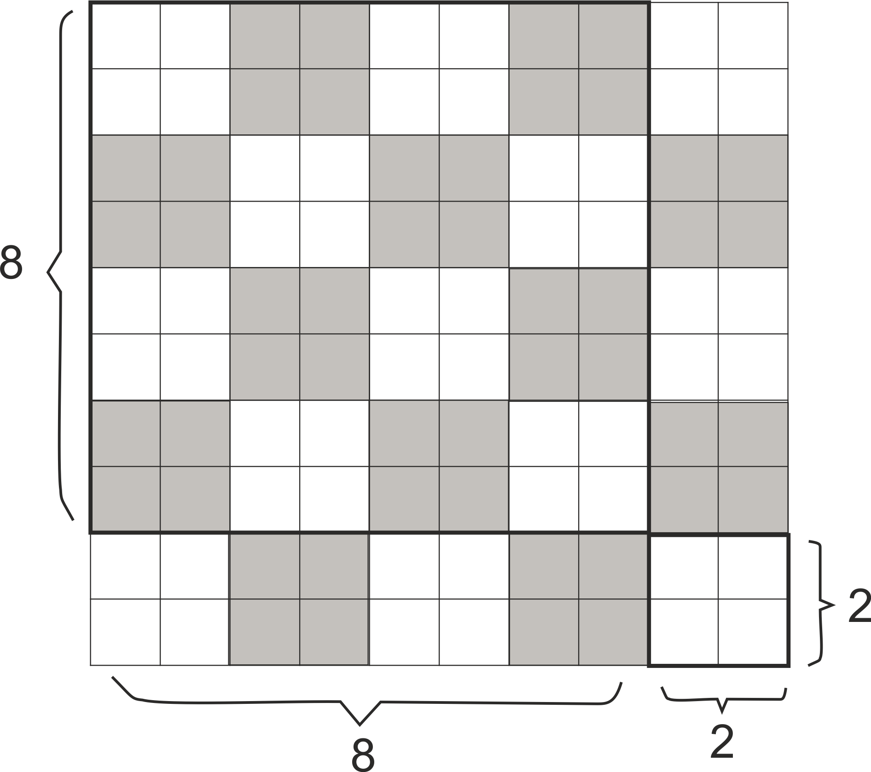
Ответ. 24. Решение. Если вырезать квадрат 22 из правого нижнего угла большого квадрата (см. рис.), то оставшаяся часть разбивается на квадрат 88 и два прямоугольника 28 и 82. Очевидно, каждую из этих частей можно разрезать на прямоугольники 14 или 41 (т.к. 8 делится на 4). В итоге получим 24 таких прямоугольника. Докажем теперь оценку: при любых разрезаниях не может получиться 25 нужных прямоугольников. Для этого рассмотрим шахматную раскраску квадрата 1010 с помощью «двойных» клеток 22 (см. рис.) При такой раскраске во всём квадрате 1010 неодинаковое количество черных и белых клеток (всего 48 черных и 52 белых клетки 11), а любой прямоугольник 14 или 41 содержит по две черных и белых клетки 11. Поэтому «распределить» все 100 клеток квадрата 1010 по таким прямоугольникам нельзя.

8 класс
8.1. В футбольной команде 11 человек, рост каждого футболиста меньше 2 метров, а средний рост игроков команды равен 190 см. Могло ли получиться так, что после удаления с поля одного из игроков средний рост оставшихся десяти человек стал меньше 188 см?
Ответ. Не могло. Решение. См. задачу 7.1.

8.2. Два луча ОА и ОВ составляют развёрнутый угол. Из точки О проведены ещё два луча ОС и ОD по одну сторону от прямой АВ. Между соседними лучами образовались три угла, из которых средний угол (т.е. угол COD) отличается от каждого из крайних на 30 градусов. Найдите эти три угла (приведите все возможные варианты).
Ответ. Возможны три варианта:1) 70${}^{∘}$, 40${}^{∘}$, 70${}^{∘}$; 2) 50${}^{∘}$, 80${}^{∘}$, 50${}^{∘}$; 3) 30${}^{∘}$, 60${}^{∘}$, 90${}^{∘}$. Решение. См. задачу 7.2.

8.3. а) Прямоугольник АВСD размера 2023см 10 см сначала разбили на клетки (квадратики) со стороной 1см, а затем провели диагональ АС. На сколько всего частей разбился прямоугольник? б) Аналогичная задача для прямоугольника размера 2023см 7 см.
Ответ. а) 22 262; б) 16 184. Решение. а) Рассмотрим данный прямоугольник на координатной плоскости, у которой точка А – начало координат, ось х идет вдоль AD, а ось у – вдоль АВ. Вершины прямоугольника имеют следующие координаты: А(0; 0), В(0; 2023), С(10; 2023), D(10;0). До проведения диагонали АС прямоугольник был разбит целочисленной решёткой (сеткой) прямых x = 1, х = 2, …, х = 9 и у = 1, у = 2, …, у = 2022 на 202310 = 20230 единичных квадратиков (клеток). Уравнение диагонали АС имеет вид у = (2023/10)х. Она не пересекает узлы решётки внутри прямоугольника: это следует из взаимной простоты чисел 2023 и 10 (в противном случае при некотором целом х от 1 до 9 число 2023х делилось бы на 10.) Значит, АС пересекает все 2022 + 9 = 2031 линии сетки в разных точках и этими точками АС разбивается на 2031+1 = 2032 интервалов. Каждый такой интервал добавляет еще одну часть в предыдущее разбиение на клетки. В результате получается 20230 + 2032 = 22 262 части. б) 2023 раскладывается на простые множители как 2023 = 71717. Поэтому наклон прямой y = (2023/7)х равен целому числу 289, и на диагонали АС будет лежать 6 узлов решетки, соответствующих абсциссам x = 1, х = 2, …, х = 6. Таким образом, количество точек пересечения АС с сеткой прямых будет на 6 меньше (по сравнению с тем, как было в случае взаимно простых сторон пункта а), где получалось бы 2022 + 6). Другими словами, данные вертикальные прямые сетки не дают новых пересечений с АС и таким образом, на АС лежит 2022 точки пересечения (только с горизонтальными прямыми сетки), а всего частей разбиения будет 2023⋅7 + 2022 + 1 = 16 184.

8.4. Из клетчатого квадрата 1010 Вова хочет вырезать как можно больше клетчатых прямоугольников вида 14 или 41. Сколько таких прямоугольников он сможет вырезать?
Ответ. 24. Решение. См. задачу 7.4.

9 класс
9.1. Докажите неравенство $|2a−1| ≤a^{2}−a+2$.
Решение. При$a>1/2$имеем$2a−1≤a^{2}−a+2⇔$$a^{2}−3a+3≥0$. Это неравенство верно, поскольку старший коэффициент положительный, а дискриминант меньше нуля. При $a≤1/2$ имеем $1−2a≤a^{2}−a+2⇔$$a^{2}+a+1≥0$ , и это неравенство справедливо на том же основании.

9.2. Дан четырехугольник $\text{ABCD}$. Известно, что продолжения сторон $\text{AB}$и $\text{CD}$ пересекаются под прямым углом. Докажите, что отрезок между серединами сторон $\text{AD}$ и $\text{BC}$ равен отрезку между серединами диагоналей.
Решение. Пусть К – середина АD, М – середина ВС, Т – середина АС, Р – середина ВD. Требуется доказать, что КМ = РТ. В треугольнике АВD отрезок КР – средняя линия, следовательно, КР⎥ ⎢AВ и КР = АВ/2. Аналогично, МТ⎥ ⎢AВ, МТ = АВ/2 как средняя линия треугольника АВС. Значит, КР⎥ ⎢МТ, КР = МТ и, следовательно, КРМТ – параллелограмм. Кроме того, КТ⎥ ⎢СD как средняя линия треугольника АСD. Поскольку КР⎥ ⎢AВ, КТ⎥ ⎢СD и по условию задачи АВ⊥СD, то КР⊥КТ. Таким образом, КРМТ – прямоугольник и РТ = КМ как диагонали прямоугольника. Комментарий. Приведено «чисто геометрическое» доказательство, но с использованием координатного метода (с началом координат в точке О) или векторов получается даже более простое решение.
А
В
С
D
М
К
Р
Т
О

9.3. а) Прямоугольник АВСD размера 2023см 10 см сначала разбили на клетки (квадратики) со стороной 1см, а затем провели диагональ АС. На сколько всего частей разбился прямоугольник? б) Аналогичная задача для прямоугольника размера 2023см 34 см.
Ответ. а) 22 262; б) 70 822. Решение. а) См. задачу 8.3. б) По аналогии с решением задач 8.3а) и 8.3б) диагональ АС имеет уравнение y = (2023/34)х, и наклон этой прямой 119/2. Поэтому вертикальные прямые с четными абсциссами пересекают АС в узлах решетки и не дают новых пересечений, а 17 прямых с нечетными абсциссами x = 1, х = 3, …, х = 33 дают 17 неузловых точек пересечения. Таким образом, подсчитывая так же, как в задаче 8.3, получим всего 2023⋅34 + 2022 + 17 + 1 = 70 822 части.

9.4. Существуют ли такие пять натуральных чисел (не обязательно различных), что сумма любых трёх из них – простое число, если среди этих пяти чисел а) по меньшей мере три различных; б) по меньшей мере четыре различных?
Ответ. а) существуют б) не существуют. Решение. а) Пример искомых пяти чисел можно привести такой: 1; 1; 1; 5; 17. б) Рассмотрим остатки от деления данных пяти чисел на 3. Если среди остатков встречаются все три {0;1;2}, то сумма трех чисел с различными остатками даст число, делящееся на 3 и отличное от 3, т.е. сумма этих трех чисел – число составное. Если же встречаются только 2 остатка, то среди пяти чисел должно встретиться три с одинаковым остатком, и тогда сумма этих трех чисел делится на 3 и отлично от 3.

10 класс
10.1. Докажите неравенство $|2a−1|≤a^{2}−a+2$.
Решение. См. задачу 9.1.

10.2. Дан четырехугольник $\text{ABCD}$. Известно, что продолжения сторон $\text{AB}$и $\text{CD}$ пересекаются под прямым углом. Докажите, что отрезок между серединами сторон $\text{AD}$ и $\text{BC}$ равен отрезку между серединами диагоналей.
Решение. См. задачу 9.2.

10.3. Сколько решений имеет уравнение $x ! =y^{2}−\text{24}$ в натуральных числах х, у? (Напомним, что n! = 1⋅2⋅…⋅n).
Ответ. 2 решения. Решение. Непосредственно проверяется, что два числа х = 1 (для y = 5) и х = 5 (для y = 12) удовлетворяют уравнению, а числа x, равные 2, 3, 4, не подходят. При $x≥6$ число $(x ! +\text{24})$ делится на 3, но не делится на 9, т.к. х! делится на 9, а 24 на 9 не делится. Значит, это число не может быть точным квадратом при $x≥6$.

10.4. Существуют ли такие пять натуральных чисел (не обязательно различных), что сумма любых трёх из них – простое число, если среди этих пяти чисел а) по меньшей мере три различных; б) по меньшей мере четыре различных?
Ответ. а) существуют б) не существуют. Решение. См. задачу 9.4.

11 класс
11.1. Решите уравнение 3sin x + 4cos x = 2tg x + 4ctg x.
Ответ. Корней нет. Решение. Оценим модуль левой и правой части. Введя вспомогательный угол α=$\text{arcsin}(4/5)$для выражения в левой части, получим $\left|3\text{sin}x+4\text{cos}x\right|$ $=\left|\sqrt{3^{2}+4^{2}}\text{sin}(x+α)\right|≤5\text{.}$ В правой части воспользуемся неравенством о средних: $a+b≥2\sqrt{\text{ab}}$ (где a ≥ 0, b ≥ 0). Мы используем это неравенство для $a=2 |\text{tg} x|, b=4 |\text{ctg} x|\text{.}$ Учитывая то, что $\text{tg} x$ и $\text{ctg} x$ всегда одного знака (на ОДЗ), получим: $|2\text{tg} x+4\text{ctg} x| = |2\text{tg} x|+|4\text{ctg} x|≥$$2\sqrt{8 |\text{tg} x⋅\text{ctg} x|}=2\sqrt{8}$. Поскольку 5 < $2\sqrt{8}$, модуль левой части исходного уравнения всегда меньше модуля правой.

11.2. а) Чему могут равняться длины сторон тупоугольного треугольника, если известно, что они являются последовательными натуральными числами? б) Сколько существует тупоугольных треугольников, у которых длины сторон – натуральные числа, образующие арифметическую прогрессию с разностью d = 100? (Равные треугольники засчитываются один раз).
Ответ. а) 2; 3; 4. б) 199. Решение. а) Пусть длины сторон равны n, n+1, n+2. При n = 1 не выполняется неравенство треугольника. При n = 3 получается прямоугольный (пифагоров) треугольник (5² = 3² + 4²⁾, а при n > 3 – остроугольный треугольник, т.к. $(n+2)^{2}<n^{2}+(n+1)^{2}⇔(n−1)^{2}>4⇔n>3$. При n = 2 выполняется и неравенство треугольника, и неравенство для тупого угла: 4² > 2² + 3². б) Пусть длины сторон равны n, n+100, n+200. Повторяя рассуждения пункта а), получаем, что п должно удовлетворять системе неравенств $\begin{aligned}\left\{п+\text{200}<n+n+\text{100}, | \right.\end{aligned}$ ⇔ $\begin{aligned}\left\{п>\text{100}, | \right.\end{aligned}$ ⇔ $\begin{aligned}\left\{п>\text{100}, | \right.\end{aligned}$ ⇔ 100 < n < 300. Последнему неравенству удовлетворяют 199 натуральных чисел.

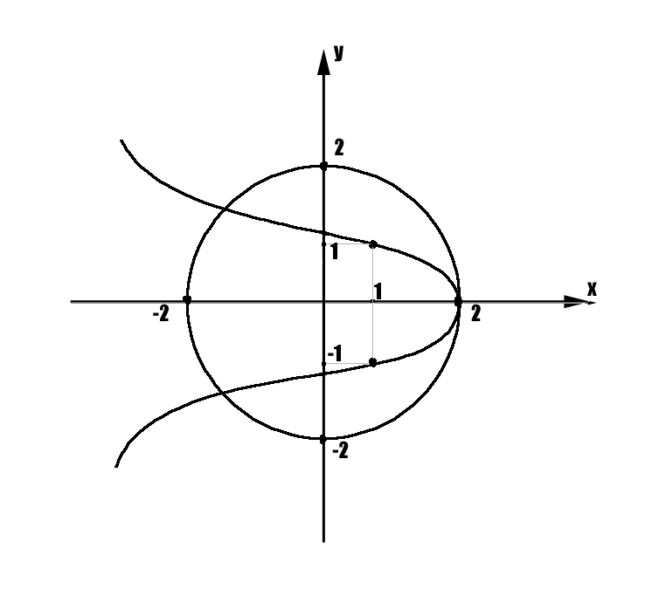
11.3. Сколько решений имеет уравнение $x ! =y^{2}−\text{24}$ в натуральных числах х, у? (Напомним, что n! = 1⋅2⋅…⋅n).
Ответ. 2 решения. Решение. См. задачу 10.3.

11.4. При каких значениях параметра a система уравнений $\begin{aligned}\left\{ x^{2}+y^{2}=2a, | \right.\end{aligned}$ имеет единственное решение?
Ответ: a = 0. Решение. Заметим, что если (x ,y) – решение системы, то и (x, –y) тоже является решением. Поэтому если для параметра a система имеет единственное решение, то значение y должно быть равно нулю. Тогда из второго уравнения имеем x = a, и подставляя в первое уравнение x=a, y = 0, получим $a^{2}=2a\text{.}$ Значит, либо а = 0, либо а = 2. Теперь необходимо проверить эти значения а (отметим, что они получены как следствие единственности решения, но на самом деле ещё не гарантируют единственность). При а = 0 первое уравнение эквивалентно равенствам x = y = 0, и для этих нулевых значений неизвестных второе уравнение удовлетворяется, т.е. значение а = 0 подходит. При а = 2 одно из решений системы легко угадывается: это x = 2, y = 0. Однако это не единственное решение. Действительно, кривая $x=2−{\text{log}}_{2}(y^{2}+1)$ пересекает окружность $x^{2}+y^{2}=4$ не только в точке (2; 0) (касаясь), но ещё в двух симметричных точках во втором и третьем квадрантах (см. рис.). Покажем это строго, а не только на графике. Для этого рассмотрим точки (1;1) и (1;–1); они лежат на данной кривой и расположены внутри круга $x^{2}+y^{2}≤4$ (можно было рассмотреть и другие внутренние точки, например, (0; $±\sqrt{3}$) на оси Оу). Но точки кривой, у которых |y| > 2, расположены вне круга. Значит, в силу непрерывности кривых, есть еще две общие точки на окружности и, значит, еще два решения системы при а = 2.

